SOLICITUD DE ECONOMATO PARA EL ÁREA ADM VENTAS
- Visualización de Stock disponible
- Transacción: MB52
- Digitaremos el material que necesitamos:
- PAQUETE PAPEL BOND A4 80GR: 108966
- ARCHIV PALANCA CARTON PLAST L/ANCHO OF D: 102166
- SOBRE MANILA A4 X 50 UNI: 128248
- MARCADOR PERMANENTE P/REDONDA NEGRO 23: 124423
- ENGRAPADOR C/ SACAGRAPAS (25H): 100690
- PERFORADOR 20H: 102659
- GRAPAS 26/6 CJA X 5000 UND ARTESCO: 102522
- NOTAS ADH. 3X3 POP 100H AMARI R 330 POST: 102758
- Para este caso solicitaremos un paquete de hojas bond.
- Copiamos el código del material y el centro de coste (siempre 2301), ya que corresponde al almacén de Ate.
- Clic en ejecutar.
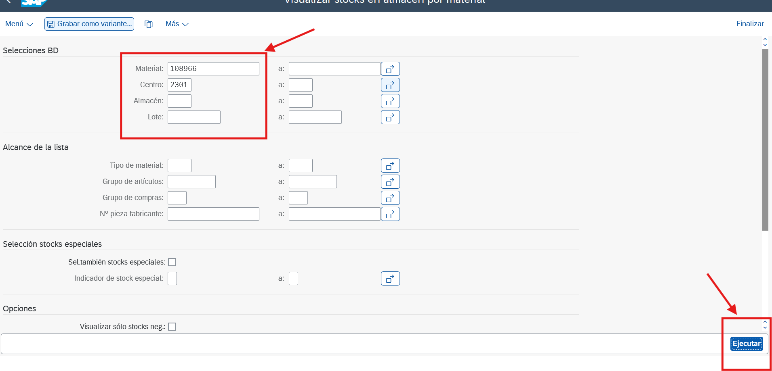
- Verificamos la cantidad disponible en el almacén:
- En este caso contamos con 108 unidades.
- Solicitaremos 15 paquetes.
- Repetimos el procedimiento si queremos revisar otro material.
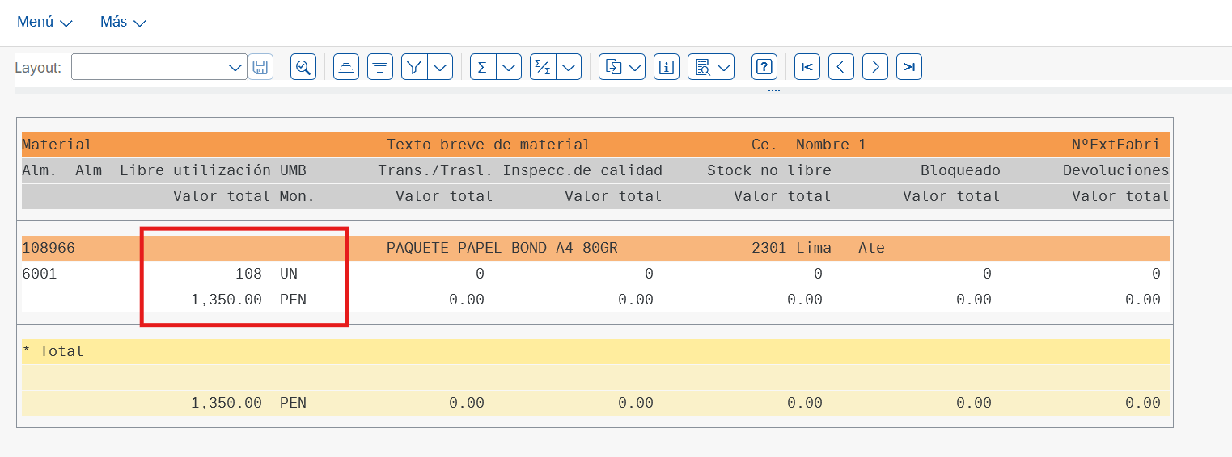

- SOLICITUD PARA REQUERIMIENTO:
- Transacción: MB21
- Colocar la Clase de Movimiento.
- Clic en Posiciones Nuevas.
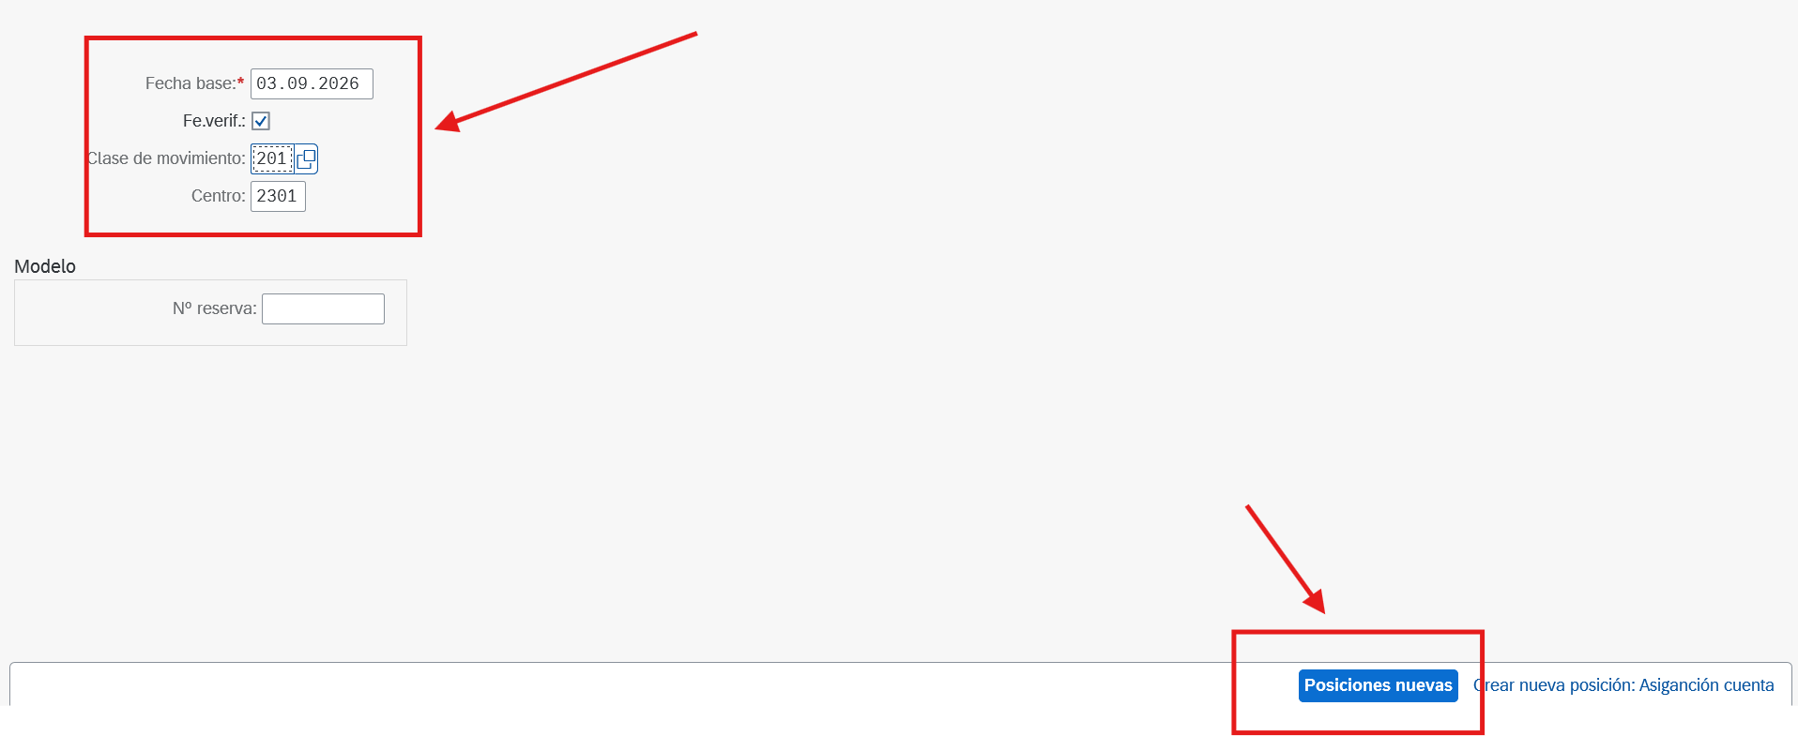
- Cuenta mayor: 6561000000
- Centro de Coste: Debemos buscar el que corresponda al área que lo está solicitando (en este caso Administración de Ventas).
- Clic en la Lupa de Buscar señalada en la imagen.
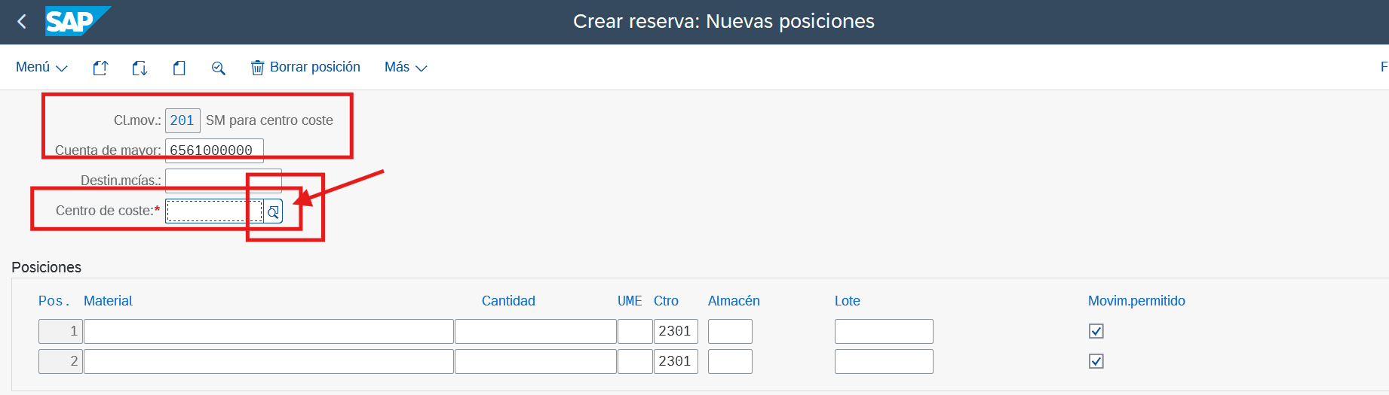
- Clic en Iniciar Búsqueda
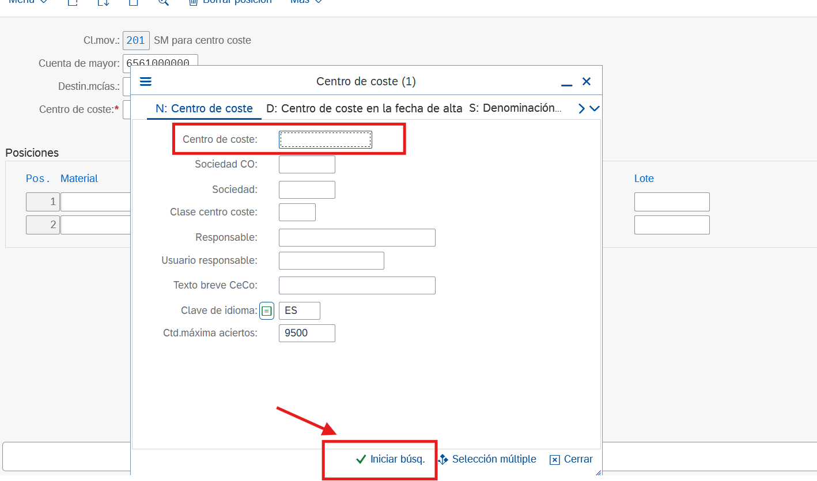

- Se desplegará el listado de Centro de Costes correspondientes a todas las áreas existentes. Debemos seleccionar el que corresponda.
- Seleccionamos Administración de Ventas con Doble Clic sobre el registro.
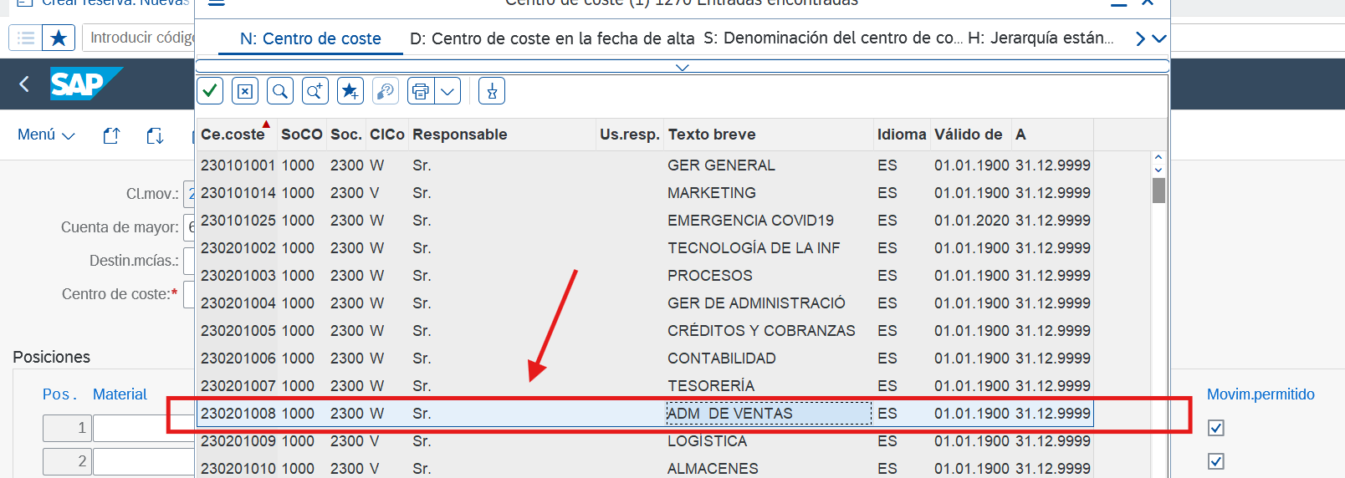
- Ingresar materiales a solicitar:
- Para este caso solicitaremos; hojas bond, files o archivadores, posit y grapas.
- En esta primera pestaña solo permite colocar 2 ítems, para adicionar otros, clic sobre el recuadro marcado para agregar Posiciones Nuevas.
- Debemos digitar el código del material y la cantidad a solicitar.
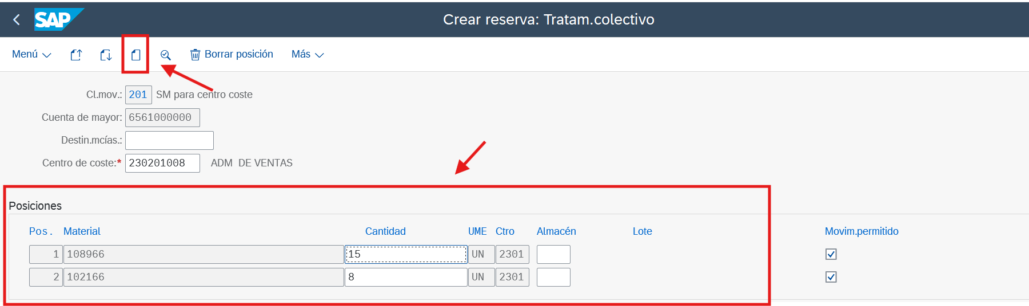
- Una vez agregado el 3er y 4to ítem, clic sobre Contabilizar
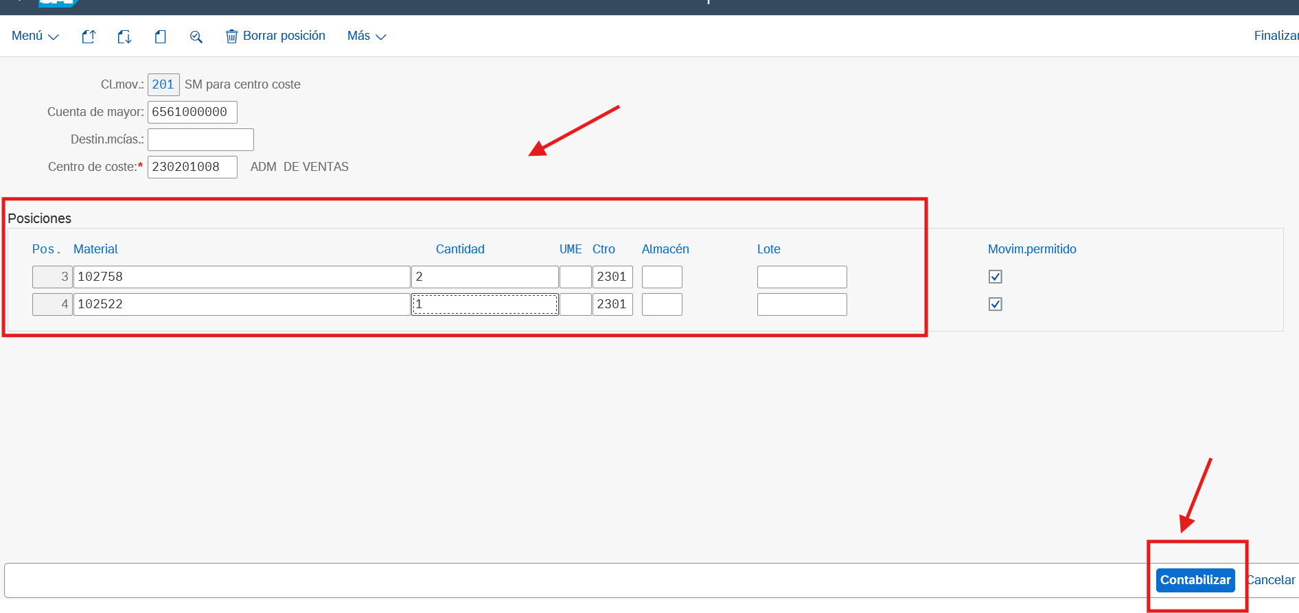
- Se nos brindará el código de solicitud el cual usaremos para enviar un correo solicitando que atiendan la operación.

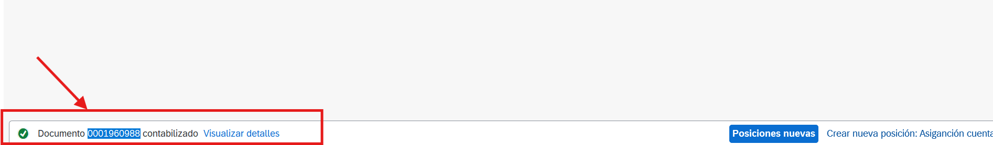

- Ejemplo de correo
